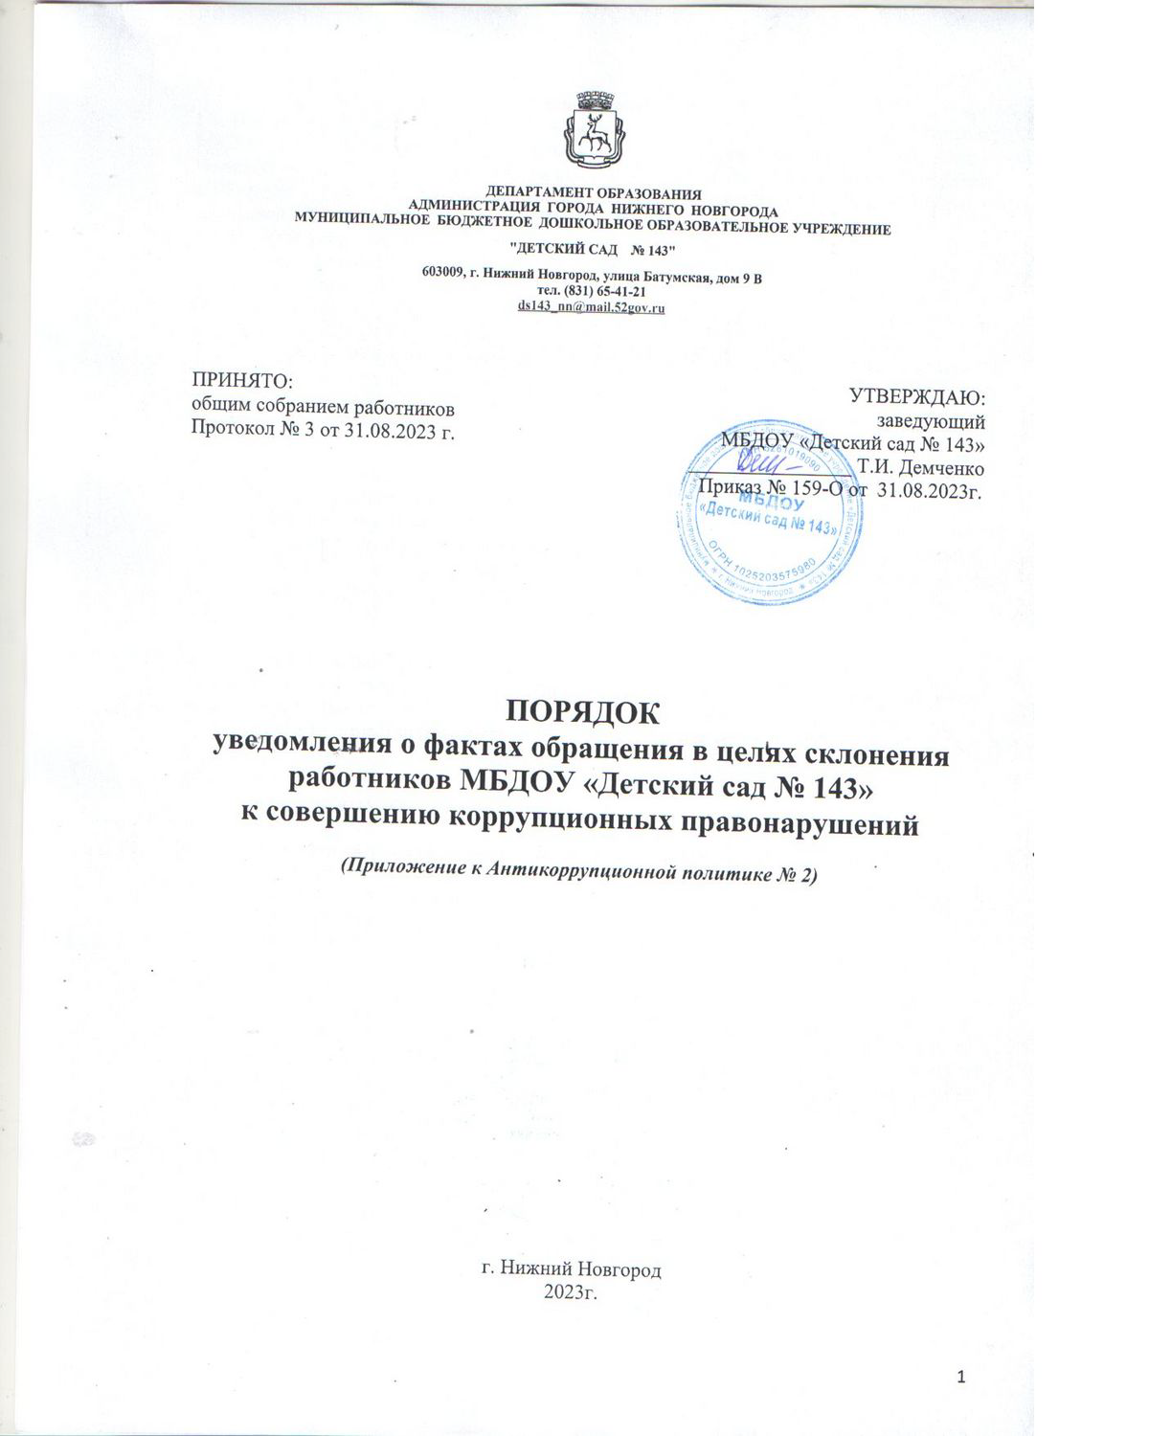

1. Общие положения
1.1. Настоящий Порядок уведомления о фактах обращения в целях склонения работников МБДОУ «Детский сад № 143» к совершению коррупционных правонарушений (далее - Порядок) разработан в соответствии со статьёй 11.1 Федерального закона от 25 декабря 2008 г. № 273-ФЗ «О противодействии коррупции», Уставом и Антикоррупционной политикой МБДОУ «Детский сад № 143» (далее - ДОО).
1.2. Порядок является приложением к Антикоррупционной политике ДОО.
1.3. Обязанность уведомлять работодателя в лице заведующего ДОО обо всех случаях обращения каких-либо лиц в целях склонения работника к совершению коррупционных правонарушений, за исключением случаев, когда по данным фактам проведена или проводится проверка, возлагается на работника.
1.4. Работник, которому стало известно о факте обращения к иным работникам в связи с исполнением должностных обязанностей каких-либо лиц в целях склонения работников к совершению коррупционных правонарушений, вправе уведомлять об этом работодателя в соответствии с Порядком.

2. Порядок уведомления работодателя в лице заведующего ДОО
2.1. При получении работником предложения о совершении коррупционного правонарушения он обязан незамедлительно, а если указанное предложение поступило вне рабочего времени, незамедлительно при первой возможности представить работодателю в лице заведующего ДОО уведомление о факте обращения в целях склонения к совершению коррупционных правонарушений (далее - уведомление).
2.2. Уведомление (Приложение № 1) представляется в письменном виде в двух экземплярах.
2.3. Перечень сведений, содержащихся в уведомлении:
а) должность, фамилия, имя, отчество (при наличии) заведующего ДОО, на имя которого направляется уведомление;
б) фамилия, имя, отчество (при наличии), должность, номер телефона работника;
в) все известные сведения о лице, склоняющем к совершению коррупционного правонарушения;
г) сущность предполагаемого коррупционного правонарушения;
д) способ склонения к совершению коррупционного правонарушения;
е) дата, место, время склонения к совершению коррупционного правонарушения;
ж) обстоятельства склонения к совершению коррупционного правонарушения;
з) дополнительные имеющиеся по факту склонения к совершению коррупционного правонарушений документы.
2.4. Уведомление должно быть лично подписано работником с указанием даты его составления.
2.5. Работодатель в лице заведующего ДОО (лицо, ответственное за профилактику коррупционных и иных правонарушений) ведёт приём, регистрацию и учёт поступивших уведомлений, обеспечивает конфиденциальность и сохранность данных, полученных от работника, склоняемого к совершению коррупционного правонарушения, а также несёт персональную ответственность в соответствии с законодательством Российской Федерации за разглашение полученных сведений.
2.6. Уведомление регистрируется в Журнале регистрации уведомлений о фактах обращения в целях склонения работников к совершению коррупционных правонарушений (Приложение № 2), который хранится в месте, защищенном от несанкционированного доступа.
2.7. Журнал регистрации уведомлений о фактах обращения в целях склонения работников к совершению коррупционных правонарушений (далее - Журнал) должен быть зарегистрирован, прошит, пронумерован и заверен печатью и подписью работодателя в лице заведующего ДОО (лица, ответственного за профилактику коррупционных и иных правонарушений).
2.8. Первый экземпляр зарегистрированного уведомления в день регистрации хранится у работодателя в лице заведующего ДОО (лица, ответственного за профилактику коррупционных и иных правонарушений), второй экземпляр с указанием регистрационного номера, даты, заверенный подписью работника, зарегистрировавшего уведомление, отдается работнику для подтверждения принятия и регистрации уведомления.
2.9. Работодатель в лице заведующего ДОО по результатам рассмотрения уведомления принимает решение об организации проверки содержащихся в уведомлении сведений и назначает ответственного за проведение проверки факта обращения в целях склонения работника к совершению коррупционных правонарушений должностное лицо.

4. Заключительные положения
4.1. Настоящий Порядок является нормативным локальным актом ДОО и обязателен к исполнению всеми работниками.
4.2. Настоящий Порядок действует до принятия нового.

Приложение № 1 к
Порядку уведомления о фактах обращения
в целях склонения работников
МБДОУ «Детский сад № 143»
к совершению коррупционных правонарушений

Заведующему МБДОУ «Детский сад № 143»
_______________________________
^{(Ф.И.О.)}
от ____________________________
^{(Ф.И.О., должность, телефон)}

Уведомление
о факте обращения в целях склонения работника к совершению коррупционных правонарушений

Сообщаю, что:
1) _____________________________________________________________________
(описание обстоятельств, при которых стало известно о случаях обращения к работнику в связи с исполнением им должностных обязанностей каких-либо лиц в целях склонения его к совершению коррупционных правонарушений)
________________________________________________________________________
^{(дата, место, время)}
2) _____________________________________________________________________
(подробные сведения о коррупционных правонарушениях, которые должен был бы совершить работник по просьбе обратившихся лиц)
3) _____________________________________________________________________
(все известные сведения о физическом (юридическом) лице, склоняющем к коррупционному правонарушению)
4) _____________________________________________________________________
(способ и обстоятельства склонения к коррупционному правонарушению, а также информация об отказе (согласии) работника принять предложение лица о совершении коррупционного правонарушения)

_______________ ____________________
^{(подпись)} ^{(инициалы и фамилия)}

_____________
^{(дата)}

Регистрация: № ____________________ от «__» ____________20__г.

Приложение № 2 к
Порядку уведомления о фактах обращения
в целях склонения работников
МБДОУ «Детский сад № 143»
к совершению коррупционных правонарушений

Журнал регистрации уведомлений о фактах обращения в целях склонения работников МБДОУ «Детский сад № 143» к совершению коррупционных правонарушений

№ п/п | Регистрационный номер уведомления | Дата и время регистрации уведомления | Ф.И.О., должность подавшего уведомление | Краткое содержание уведомления | Количество листов | Ф.И.О. регистрирующего уведомление | Подпись регистрирующего уведомление | Подпись подавшего уведомление | Особые отметки
1 | 2 | 3 | 4 | 5 | 6 | 7 | 8 | 9 | 10

ЛИСТ ОЗНАКОМЛЕНИЯ
с Порядком уведомления о фактах обращения в целях склонения работников МБДОУ «Детский сад № 143» к совершению коррупционных правонарушений

№ п/п | Ф.И.О. сотрудника | Должность | Дата | Подпись
 | Анохина Татьяна Александровна | Воспитатель гр. «Зайчик»
 | Аксенова Юлия Ивановна | Мл. воспитатель гр. «Зайчик»
 | Башева Татьяна Федоровна | Завхоз
 | Барсук Валентина Анатольевна | воспитатель гр. «Звездочка»
 | Блохова Наталья Геннадьевна | Ст. воспитатель
 | Буданова Марина Константиновна | Воспитатель гр. «Цыплята»
 | Бужинская Елена Александровна | Оператор стиральных машин
 | Важдаева Людмила Сергеевна | сторож
 | Казакова Ирина Николаевна | муз руководит
 | Дубова Анна Сергеевна | Учитель-логопед
 | Карпычева Елена Израильевна | сторож
 | Кирилова Анна Александровна. | Воспитатель гр. «Буратино»
 | Кириллова Людмила Валерьевна | воспитатель гр. «Звездочка»
 | Лазарева Мария Владимировна | мл. воспитатель гр. «Ромашка»
 | Мочалова Наталья Николаевна | Мл воспитатель гр. «Цыплята»
 | Мартышкина Татьяна Владимировна | Воспитатель гр. «Буратино»
 | Потапова Евгения Владимировна | Воспитатель гр. «Солнышко»
 | Седова Алевтина Васильевна | Воспитатель гр. «Цыплята»
 | Сержантов Александр Валерьевич | Дворник
 | Токарева Ольга Валерьевна | Учитель-дефектолог
 | Терганова Анастасия Геннадьевна | Мл. воспитатель гр. «Звездочка»
 | Терехова Лидия Михайловна | повар
 | Тихонов Сергей Васильевич | Рабочий по обсл здания
 | Ульянова Наталья Владимировна | Инструктор по физ. культуре
 | Широкова Лариса Ивановна | Воспитатель гр. «Зайчик»
 | Баева Анастасия Михайловна | мл.воспитатель гр. «Буратино»
 | Широкова Кристина Евгеньевна | воспитатель гр. «Ромашка»

